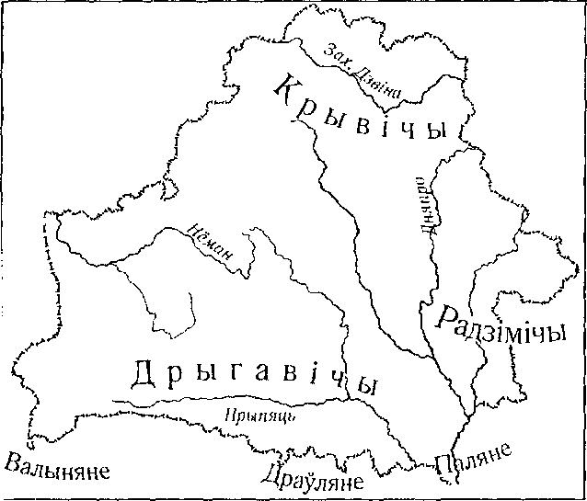  1. Подпишите на карте, где располагались племенные союзы славян на территории Беларуси.  2. Принятие балтами культуры и традиций славян называется:  ______________________  ______________________  3. Главным городом кривичей был:  ______________________  4. Река, по которой селились радимичи, называется:  ____________________  5. Почему дреговичи получили такое название?  _________________________________________________________________  _________________________________________________________________ | 1. Подпишите на карте, где располагались племенные союзы славян на территории Беларуси.  2. Принятие балтами культуры и традиций славян называется:  ______________________  ______________________  3. Главным городом кривичей был:  ______________________  4. Река, по которой селились радимичи, называется:  ____________________  5. Почему дреговичи получили такое название?  _________________________________________________________________  _________________________________________________________________
1. Подпишите на карте, где располагались племенные союзы славян на территории Беларуси.  2. Принятие балтами культуры и традиций славян называется:  ______________________  ______________________  3. Главным городом кривичей был:  ______________________  4. Река, по которой селились радимичи, называется:  ____________________  5. Почему дреговичи получили такое название?  _________________________________________________________________  _________________________________________________________________ | 1. Подпишите на карте, где располагались племенные союзы славян на территории Беларуси.  2. Принятие балтами культуры и традиций славян называется:  ______________________  ______________________  3. Главным городом кривичей был:  ______________________  4. Река, по которой селились радимичи, называется:  ____________________  5. Почему дреговичи получили такое название?  _________________________________________________________________  _________________________________________________________________

